UBND XÃ VĨNH BẢO
TRƯỜNG MẦM NON TAM ĐA

BẢN MÔ TẢ SÁNG KIẾN
MỘT SỐ BIỆN PHÁP ỨNG DỤNG CÔNG NGHỆ AI TRONG VIỆC GIÁO DỤC NẾP SỐNG VĂN MINH LỊCH SỰ CHO TRẺ 5-6 TUỔI

Tác giả: Lê Thị Thơm
Trình độ chuyên môn: Đại học sư phạm mầm non
Chức vụ: Giáo viên

Nơi công tác: Trường mầm non Tam Đa

Vĩnh Bảo, ngày 30 tháng 10 năm 2025

ĐỀ TÀI:
ỨNG DỤNG CÔNG NGHỆ AI TRONG VIỆC GIÁO DỤC NẾP SỐNG VĂN MINH LỊCH SỰ CHO TRẺ 5 – 6 TUỔI
I. ĐẶT VẤN ĐỀ
1. Lý do chọn biện pháp.
"Chào hỏi là nếp xưa nay,
Văn minh, lịch sự đong đầy yêu thương."
Từ ngàn xưa, ông cha ta đã luôn đề cao vai trò của lời ăn tiếng nói, cách cư xử trong đời sống thường ngày. Giáo dục nếp sống văn minh, lịch sự cho trẻ không chỉ dừng lại ở việc dạy trẻ những câu nói thường ngày, mà trẻ cần được cảm nhận rằng lời chào, câu cảm ơn, lời xin lỗi không chỉ là phép lịch sự đơn thuần mà còn là cách trao đi yêu thương.
Việc ứng dụng trí tuệ nhân tạo (AI) vào giảng dạy không chỉ là xu hướng mà còn là giải pháp thiết thực để đổi mới phương pháp giáo dục. Đây là hướng đi mới, thiết thực, phù hợp với sự phát triển của xã hội hiện đại, đáp ứng yêu cầu đổi mới giáo dục mầm non trong thời kỳ chuyển đổi số.
Xuất phát từ những lý do trên, tôi mạnh dạn lựa chọn và nghiên cứu đề tài: “Ứng dụng công nghệ AI trong việc giáo dục nếp sống văn minh lịch sự cho trẻ 5 - 6 tuổi” với mong muốn giúp trẻ hình thành thói quen văn minh, lịch sự một cách tự nhiên, hiệu quả, góp phần xây dựng một thế hệ công dân văn minh, hiện đại, biết yêu thương và tôn trọng mọi người xung quanh.
2. Đối tượng nghiên cứu
Nghiên cứu được thực hiện trên 30 Trẻ mẫu giáo lớn 5-6 tuổi tại lớp 5 tuổi 3 năm học 2025-2026 tại trường Mầm non Tam Đa Xã Vĩnh Bảo Thành Phố Hải Phòng
3. Mục tiêu của biện pháp:
Đề tài được thực hiện với mong muốn tìm ra những phương pháp hiệu quả trong việc tích hợp trí tuệ nhân tạo (AI) vào hoạt động giáo dục nếp sống văn minh, lịch sự cho trẻ 5 - 6 tuổi. Việc ứng dụng AI không chỉ hỗ trợ trẻ tiếp cận với các bài học sinh động, gần gũi mà còn giúp trẻ hình thành thói quen giao tiếp đúng mực, biết cư xử lễ phép, tôn trọng ngay từ khi còn nhỏ.
Bên cạnh đó, việc nghiên cứu đề tài còn nhằm góp phần đổi mới phương pháp giáo dục, tạo môi trường học tập tích cực, phát huy sự sáng tạo của giáo viên trong việc sử dụng công nghệ thông minh vào giảng dạy kỹ năng sống. Đồng thời, cũng hướng đến việc nâng cao sự phối hợp giữa gia đình, nhà trường trong việc giáo dục trẻ trong mọi môi trường sinh hoạt.
II. NỘI DUNG
1.Thực trạng (thực tế khi chưa thực hiện biện pháp)
1.1 Thuận lợi
*Đối với nhà trường:
Nhà trường luôn quan tâm, chú trọng đến việc đổi mới phương pháp dạy học và khuyến khích giáo viên ứng dụng công nghệ hiện đại vào giảng dạy.
*Đối với giáo viên:
Bản thân giáo viên có tinh thần học hỏi, ham mê sáng tạo trong các phần mềm AI vào giảng dạy. Giáo viên luôn nhận được sự hỗ trợ nhiệt tình từ Ban Giám hiệu và đồng nghiệp. Ngoài ra, giáo viên cũng có kỹ năng sử dụng công nghệ thông tin vững vàng, sẵn sàng tiếp cận các phương pháp giáo dục tiên tiến.
*Đối với trẻ:
Trẻ 5 - 6 tuổi rất hiếu động, thích khám phá, ham học hỏi và có hứng thú đặc biệt với các hoạt động mới lạ, sinh động. Trẻ yêu thích các trò chơi công nghệ, hoạt động tương tác trực tiếp qua màn hình, thông qua trải nghiệm thực tế.
*Đối với phụ huynh:
Phụ huynh ngày càng quan tâm đến việc giáo dục đạo đức, hành vi ứng xử cho con em mình phụ huynh sẵn sàng phối hợp với giáo viên trong việc rèn luyện nếp sống văn minh, lịch sự cho trẻ tại nhà, hỗ trợ trẻ sử dụng các phần mềm giáo dục phù hợp và đồng hành cùng con trong quá trình học tập.
1.2. Khó khăn
*Đối với giáo viên:
Việc ứng dụng công nghệ AI trong giáo dục mầm non còn khá mới mẻ, nên giáo viên đôi khi gặp khó khăn trong quá trình khai thác, lựa chọn phần mềm phù hợp với độ tuổi của trẻ. Giáo viên phải mất nhiều thời gian để tìm hiểu, thiết kế và xây dựng nội dung bài giảng sao cho gần gũi, dễ hiểu và phù hợp với trẻ. Ngoài ra, việc kết hợp linh hoạt giữa công nghệ và phương pháp giáo dục truyền thống đôi lúc vẫn còn hạn chế.
*Đối với trẻ:
Trẻ mầm non còn nhỏ, khả năng tập trung chưa cao, dễ bị thu hút quá mức vào hình ảnh, âm thanh của các trò chơi công nghệ mà lơ là mục tiêu giáo dục nếp sống văn minh, lịch sự. Một số trẻ chưa hình thành được thói quen chào hỏi, xin lỗi, cảm ơn, nhường nhịn, nên cần có quá trình rèn luyện lâu dài và liên tục.
*Đối với phụ huynh:
Một số phụ huynh còn chưa thực sự quan tâm đến việc giáo dục hành vi văn minh, lịch sự cho trẻ. Một bộ phận phụ huynh bận rộn, ít dành thời gian để đồng hành cùng con trong quá trình học tập, dẫn đến việc giáo dục tại nhà thiếu sự thống nhất với nhà trường. Ngoài ra, không phải phụ huynh nào cũng hiểu đúng về vai trò của công nghệ AI, nên đôi khi còn e ngại hoặc lúng túng khi hỗ trợ con tiếp cận với các phần mềm giáo dục.
2. Cơ sở lý luận và cơ sở thực tiễn của biện pháp
2.1 Cơ sở lý luận
Cách giáo dục truyền thống mang tính lý thuyết, khô khan, thiếu tính trực quan, sinh động nên chưa thực sự thu hút trẻ tham gia tích cực. một số trẻ tiế thu chậm, khó hiểu hoặc dễ quên do chưa được trải nghiệm các hoạt động chưa cá nhân hóa theo khả năng, sở thích của từng trẻ nên hiệu quả chưa cao, đặc biệt là đối với những trẻ nhút nhát, thiếu tự tin hoặc dễ bị phân tán sự chú ý.
Ngoài ra, trong môi trường hiện đại, trẻ dễ bị tác động bởi các phương tiện công nghệ hấp dẫn ngoài nhà trường, trong khi các hoạt động truyền thống chưa đủ sức cạnh tranh để tạo hứng thú bền vững cho trẻ.
2.2 Cơ sở thực tiễn
- Trong bối cảnh chuyển đổi số giáo dục, nhiều trường mầm non đã bắt đầu ứng dụng công nghệ thông tin, tuy nhiên việc tích hợp trí tuệ nhân tạo (AI) còn hạn chế và mang tính thử nghiệm.
- Thực tế yêu cầu giáo viên phải đổi mới hình thức tổ chức hoạt động để tang tính trải nghiệm tương tác và hứng thú cho trẻ.
Trẻ 5–6 tuổi đang trong giai đoạn hình thành thói quen, hành vi ứng xử, biết phân biệt đúng – sai.
- Nhà nước và ngành giáo dục đang khuyến khích mạnh mẽ chuyển đổi số trong giáo dục mầm non
- Phụ huynh ngày càng quan tâm đến việc giáo dục hành vi, nếp sống văn minh cho con thông qua các phương tiện công nghệ.
Để thực hiện tốt đề tài “Ứng dụng công nghệ AI trong việc giáo dục nếp sống văn minh lịch sự cho trẻ 5 - 6 tuổi” đạt hiểu quả cao tôi đã tiến hành khảo sát đầu năm với 30 trẻ của lớp mẫu giáo 5tuổi 3, tại trường mầm non Tam Đa, để có thể đưa ra các giải pháp phù hợp với đề tài này.
STT | Nội dung khảo sát  (Dựa theo mục tiêu Chương trình GDMN) | Đầu năm
STT | Nội dung khảo sát  (Dựa theo mục tiêu Chương trình GDMN) | Đạt |  | Chưa đạt
STT | Nội dung khảo sát  (Dựa theo mục tiêu Chương trình GDMN) | Số trẻ | Tỉ lệ (%) | Số trẻ | Tỉ lệ (%)
1 | Trẻ biết chủ động chào hỏi lễ phép với cô giáo, bạn bè và người lớn trong các tình huống hàng ngày. | 20/30 | 67% | 10/30 | 33%
2 | Trẻ biết nói lời cảm ơn khi được người khác giúp đỡ. | 21/30 | 70% | 9/30 | 30%
3 | Trẻ biết xin lỗi khi làm sai, làm phiền hoặc làm ảnh hưởng đến bạn bè, cô giáo. | 20/30 | 67% | 10/30 | 30%
4 | Trẻ biết nhường nhịn, chờ đến lượt khi tham gia hoạt động, không tranh giành với bạn | 19/30 | 63% | 11/30 | 37%
5 | Trẻ biết giữ gìn vệ sinh cá nhân và có ý thức giữ gìn vệ sinh chung trong lớp học, sân trường. | 22/30 | 73% | 8/30 | 27%
6 | Trẻ biết quan tâm, giúp đỡ bạn khi bạn gặp khó khăn hoặc cần hỗ trợ. | 21/30 | 70% | 9/30 | 30%
Căn cứ vào kết quả khảo sát thực trạng đầu năm về việc thực hiện nếp sống văn minh, lịch sự của trẻ 5 - 6 tuổi tại lớp, tôi nhận thấy rằng tuy một số trẻ đã bước đầu hình thành những hành vi ứng xử văn minh nhưng nhìn chung nhiều trẻ vẫn còn hạn chế, chưa hình thành thói quen giao tiếp lịch sự trong mọi tình huống hàng ngày.
Xuất phát từ những vấn đề đó, tôi đã tập trung nghiên cứu và mạnh dạn đề xuất một số biện pháp thiết thực nhằm nâng cao hiệu quả giáo dục nếp sống văn minh, lịch sự cho trẻ 5 - 6 tuổi thông qua việc ứng dụng công nghệ AI vào các hoạt động hàng ngày trong lớp học.
3. Áp dụng biện pháp
a. Cách thực hiện của biện pháp
Biện pháp 1: Xây dựng môi trường lớp học “văn minh - lịch sự - công nghệ”
* Mô tả của biện pháp:
Việc tích hợp công nghệ AI vào các góc hoạt động trong lớp không chỉ làm mới phương pháp giáo dục truyền thống mà còn mở ra cơ hội để trẻ được tiếp cận một cách trực quan và sinh động. Không chỉ có tác dụng đối với trẻ, môi trường lớp học được tích hợp công nghệ còn là cầu nối hữu hiệu để phụ huynh dễ dàng đồng hành cùng giáo viên trong việc giáo dục trẻ.
* Cách tiến hành thực hiện biện pháp:
Để giúp trẻ hình thành thói quen ứng xử văn minh, lịch sự một cách tự nhiên, tôi đã chủ động thiết kế và tổ chức môi trường lớp học theo hướng mở, gần gũi với trẻ. Trước hết, tôi sắp xếp lại không gian lớp học thật gọn gàng, khoa học
* Kết quả thực hiện biện pháp:
Sau một thời gian triển khai xây dựng môi trường lớp học “Văn minh – Lịch sự – Công nghệ”, tôi nhận thấy trẻ có những chuyển biến tích cực rõ rệt trong thói quen ứng xử hàng ngày. Phụ huynh phản hồi rất tích cực khi trẻ biết chào hỏi người lớn, biết cảm ơn, xin lỗi và cư xử nhã nhặn với mọi người xung quanh.
Biện pháp 2: Ứng dụng phần mềm AI tạo video mô phỏng các tình huống ứng xử trong lớp học
* Mô tả của biện pháp:
Việc sử dụng phần mềm AI để tạo video mô phỏng các tình huống ứng xử giúp trẻ dễ dàng quan sát, ghi nhớ và hình dung cách ứng xử văn minh, lịch sự trong các bối cảnh quen thuộc. Ngoài ra, video có thể cá nhân hóa tình huống gần gũi với từng nhóm trẻ trong lớp, góp phần tăng hiệu quả giáo dục hành vi phù hợp với độ tuổi.
* Cách tiến hànhthực hiện biện pháp:
Để giúp trẻ dễ dàng tiếp cận các hành vi văn minh, lịch sự thông qua hình thức sinh động, tôi đã sử dụng phần mềm AI như Synthesia để thiết kế các video mô phỏng đa dạng, phù hợp với tình huống thực tế của trẻ 5 - 6 tuổi trong lớp học.
Tôi xây dựng từng video theo các nhóm tình huống cụ thể:
Tình huống 1: Chào hỏi lễ phép.
Tình huống 2: Cảm ơn khi được giúp đỡ.
Tình huống 3: Xin lỗi khi làm phiền bạn bè.
Tình huống 4: Giữ gìn vệ sinh chung.
Tình huống 5: Xếp hàng trật tự, nhường nhịn bạn bè.
Ngoài ra, tôi còn tạo các video tình huống sai để trẻ cùng cô nhận xét và đề xuất cách sửa sai.
* Kết quả thực hiện biện pháp:
Nhiều cha mẹ phản hồi rằng con mình đã biết nói lời cảm ơn, xin lỗi, biết xếp hàng, nhường nhịn bạn ở nhà và trong các tình huống ngoài xã hội.
Như vậy, việc ứng dụng phần mềm AI tạo video tình huống đã góp phần quan trọng trong việc giúp trẻ 5 – 6 tuổi hình thành thói quen ứng xử văn minh, lịch sự một cách hiệu quả, nhẹ nhàng và phù hợp với tâm lý lứa tuổi.
Biện pháp 3: Tổ chức các hoạt động đóng vai, xử lý tình huống có sự hỗ trợ của AI
* Mô tả của biện pháp:
Hoạt động đóng vai giúp trẻ được hóa thân vào các nhân vật, trực tiếp trải nghiệm và rèn luyện kỹ năng ứng xử trong từng tình huống cụ thể.
* Cách tiến hành thực hiện biện pháp:
Tôi lựa chọn các tình huống thường gặp trong sinh hoạt hàng ngày của trẻ có sử dụng hình ảnh, âm thanh mô phỏng từ phần mềm AI để làm cho tình huống trở nên sinh động và thực tế hơn. Song song với đó, tôi sử dụng chatbot AI với các câu hỏi tình huống để trẻ trả lời theo các phương án lựa chọn.
* Kết quả thực hiện biện pháp:
Trẻ đã biết nói lời cảm ơn, xin lỗi, biết chào hỏi một cách tự nhiên khi gặp cô giáo, bạn bè và người lớn.
Phụ huynh cũng phản hồi tích cực khi nhận thấy con mình đã có nhiều thay đổi tích cực trong hành vi, cách cư xử hằng ngày.
Biện pháp 4: Xây dựng “Góc hành vi đẹp” kết hợp sổ bé ngoan và ứng dụng công nghệ để ghi nhận hành vi tích cực của trẻ
* Mô tả của biện pháp:
Xây dựng “Góc hành vi đẹp” trong lớp học giúp trẻ được kịp thời ghi nhận, khuyến khích và duy trì những hành vi văn minh, lịch sự trong sinh hoạt hàng ngày, giúp trẻ dễ dàng nhìn lại, tự hào và phấn đấu lặp lại các hành vi tích cực.
* Cách tiến hành thực hiện biện pháp:
Tôi bố trí một “Góc hành vi đẹp” tại lớp học với các khung ảnh, bảng theo dõi của trẻ. Ghi nhận hành vi đẹp hàng ngày: Tôi tổng hợp các hình ảnh, video của trẻ, tạo mã QR và dán ngay tại góc hành vi đẹp để trẻ quét xem lại những khoảnh khắc đẹp của bản thân và các bạn, trẻ tự cảm nhận sự tiến bộ, thấy vui và có động lực tiếp tục thực hiện hành vi tốt mà không cần áp lực từ người lớn.
* Kết quả thực hiện biện pháp:
Việc được ghi nhận và ngắm nhìn lại những hành vi đẹp qua hình ảnh và video ngay tại lớp đã tạo sự thích thú, tự hào cho trẻ. Trẻ hào hứng thi đua để được xuất hiện trong “Góc hành vi đẹp” mỗi tuần.
Không khí lớp học trở nên vui vẻ, thân thiện và tràn ngập những hành vi tích cực. Trẻ biết tự quan sát và nhắc nhở nhau cùng thực hiện nếp sống văn minh.
Biện pháp 5: Lồng ghép giáo dục nếp sống văn minh vào các hoạt động hàng ngày kết hợp ứng dụng phần mềm AI
* Mô tả của biện pháp:
Biện pháp này giúp trẻ xây dựng thói quen văn minh – lịch sự ngay từ trong từng hành động nhỏ hàng ngày. Đồng thời, trẻ được tiếp cận công nghệ AI một cách đơn giản, phù hợp với lứa tuổi, tạo sự mới lạ, kích thích sự tò mò và hứng thú của trẻ khi tham gia các hoạt động.
* Cách tiến hành thực hiện biện pháp:
Để giúp trẻ hình thành thói quen văn minh, lịch sự một cách tự nhiên và hấp dẫn, tôi đã chủ động lồng ghép giáo dục hành vi văn minh vào tất cả các hoạt động sinh hoạt hàng ngày của trẻ, đồng thời kết hợp sử dụng phần mềm AI đơn giản để tạo sự hứng thú và củng cố thói quen cho trẻ.
* Kết quả thực hiện biện pháp:
Tôi nhận thấy trẻ đã có những biến chuyển tích cực trong hành vi và thái độ ứng xử. Việc chào hỏi cô giáo, bạn bè vào mỗi buổi sáng dần trở thành thói quen. Trẻ tích cực tham gia vào các trò chơi, hoạt động trải nghiệm lồng ghép các tình huống ứng xử văn minh. Từ đó, lớp học dần trở nên thân thiện, văn minh và hiện đại.
Biện pháp 6: Phối hợp với phụ huynh qua các nền tảng công nghệ – Đồng hành giáo dục hành vi ứng xử
* Mô tả của biện pháp:
Việc phối hợp chặt chẽ với phụ huynh qua các nền tảng công nghệ hiện đại như Zalo, Messenger, Google Drive giúp tạo nên sự đồng bộ giữa gia đình và nhà trường trong việc giáo dục hành vi ứng xử cho trẻ.
* Cách tiến hành thực hiện biện pháp:
Tôi thiết lập nhóm phụ huynh trên nền tảng Zalo hoặc Messenger. Hằng tuần, cập nhật vào nhóm các video tình huống giao tiếp văn minh, các câu chuyện ý nghĩa về cách ứng xử lịch sự trong cuộc sống hàng ngày. Đồng thời, tôi gửi mã QR dẫn tới các trò chơi, video giáo dục hành vi văn minh để phụ huynh cùng trẻ luyện tập tại nhà.
* Kết quả thực hiện biện pháp:
Trẻ thể hiện hành vi ứng xử văn minh không chỉ tại lớp mà còn duy trì tốt ở gia đình, cho thấy sự thống nhất trong cách giáo dục từ hai phía. Sự phối hợp với phụ huynh qua các nền tảng công nghệ không chỉ giúp trẻ tiến bộ mà còn nâng cao nhận thức của phụ huynh về vai trò giáo dục nếp sống văn minh cho con em mình, tạo nên sự thống nhất trong phương pháp rèn luyện giữa nhà trường và gia đình.
b. Đánh giá ưu điểm và hạn chế của biện pháp

* Ưu điểm

- Đối với nhà trường: Việc ứng dụng công nghệ AI góp phần nâng cao chất lượng giáo dục và hiện đại hóa môi trường học tập. Tăng cường hiệu quả truyền thông giữa nhà trường - giáo viên - phụ huynh.

- Đối với giáo viên: AI giúp giáo viên thiết kế bài giảng sinh động, hấp dẫn thông qua hình ảnh minh họa, video, trò chơi... giúp trẻ hứng thú khi học.
+ Công nghệ AI hỗ trợ giáo viên tự động hóa một số công việc như tạo tranh, soạn bài, dựng video, chấm điểm nhận diện hành vi, giúp tiết kiệm thời gian. Ứng dụng AI khuyến khích giáo viên đổi mới sáng tạo trong giảng dạy.

- Đối với trẻ: Trẻ được tiếp cận hình thức học tập trực quan, sinh động, dễ hiểu, dễ nhớ. Với các công cụ AI, trẻ có thể tự học, tự tương tác theo tốc độ riêng, phù hợp với năng lực từng cá nhân, giúp hình thành tính tự lập và tự tin.

- Đối với phụ huynh: Phụ huynh có thể dễ dàng theo dõi quá trình học tập, rèn luyện của con thông qua các ứng dụng AI, giúp tăng tính kết nối giữa gia đình và nhà trường. Phụ huynh có thêm kiến thức và phương pháp giáo dục phù hợp tại nhà, giúp rèn luyện thói quen tốt cho trẻ một cách thống nhất.

* Hạn chế

- Đối với nhà trường: Một số trường chưa đủ điều kiện cơ sở vật chất và hạ tầng công nghệ, Kinh phí đầu tư ban đầu cao, bao gồm thiết bị, phần mềm và tập huấn đội ngũ, khiến việc áp dụng còn chậm.

- Đối với giáo viên: Không phải giáo viên nào cũng thành thạo kỹ năng sử dụng công nghệ và AI, dẫn đến tình trạng lúng túng khi áp dụng vào thực tế.
+ Một số nội dung AI chưa được thiết kế riêng cho trẻ mầm non, nên giáo viên phải điều chỉnh, biên tập lại, tốn thời gian và công sức.

- Đối với trẻ: Trẻ dễ bị phụ thuộc vào công nghệ, giảm khả năng tập trung và tương tác với bạn bè, nếu không được hướng dẫn và kiểm soát hợp lý.
+ Nếu sử dụng thiết bị trong thời gian dài, có thể ảnh hưởng đến thị lực, tư thế và sức khỏe của trẻ.

- Đối với phụ huynh: Một số phụ huynh chưa hiểu rõ vai trò của AI trong giáo dục, hoặc chưa tin tưởng vào hiệu quả, dẫn đến tâm lý e dè, chưa phối hợp tích cực với nhà trường. Không phải gia đình nào cũng đủ điều kiện kinh tế và thời gian để hỗ trợ con học qua các nền tảng công nghệ.
c. Đánh giá kết quả đạt được của sáng kiến
Sau một năm triển khai sáng kiến “Ứng dụng công nghệ AI trong việc giáo dục nếp sống văn minh lịch sự cho trẻ 5 - 6 tuổi”, tôi nhận thấy hiệu quả thực tế rất tích cực trên cả ba phương diện: trẻ, giáo viên và phụ huynh. Mỗi đối tượng đều có sự thay đổi rõ rệt, góp phần nâng cao chất lượng giáo dục toàn diện trong nhà trường.
*Đối với nhà trường
Sáng kiến đã góp phần làm mới không khí giáo dục trong nhà trường, tạo ra một môi trường sư phạm hiện đại, thân thiện và gần gũi. Phụ huynh ngày càng tin tưởng và yên tâm khi gửi gắm con em, đồng thời ghi nhận sự đổi mới trong phương pháp giáo dục của nhà trường.
*Đối với trẻ
Sau một năm kiên trì thực hiện các biện pháp, trẻ đã có những thay đổi tích cực trong hành vi, thái độ và thói quen ứng xử hàng ngày. Trẻ dần hình thành thói quen chào hỏi lễ phép với cô giáo, khách đến lớp, biết nói lời cảm ơn khi được giúp đỡ và biết xin lỗi khi làm sai. Những chuyển biến tích cực này chính là minh chứng rõ rệt nhất cho hiệu quả của sáng kiến. Qua kết quả khảo sát có thể khẳng định rằng, việc áp dụng các biện pháp giáo dục kết hợp với công nghệ AI đã tạo ra môi trường học tập hấp dẫn, giúp trẻ tiếp thu và rèn luyện nếp sống văn minh, lịch sự một cách nhẹ nhàng, tự nhiên và hiệu quả.
*Đối với giáo viên
Quá trình thực hiện sáng kiến giúp bản thân tôi và các giáo viên trong tổ khối có cơ hội tiếp cận và ứng dụng công nghệ AI vào thực tiễn giảng dạy một cách linh hoạt, sáng tạo. Giáo viên chủ động tìm tòi và sáng tạo ra nhiều hoạt động phong phú để lồng ghép giáo dục hành vi văn minh – lịch sự vào các giờ học, giờ chơi, giờ sinh hoạt. Qua đó, phương pháp tổ chức lớp học trở nên linh hoạt, không gò bó, tạo nhiều cơ hội để trẻ thực hành hành vi ứng xử ngay trong môi trường gần gũi của mình, giúp trẻ phát huy những thói quen tốt.
*Đối với phụ huynh
Điểm nổi bật của sáng kiến là đã gắn kết được phụ huynh với giáo viên trong quá trình giáo dục trẻ. Qua các nền tảng công nghệ như Zalo, mã QR liên kết với video, trò chơi ứng xử. Các bậc cha mẹ tích cực đồng hành cùng giáo viên trong việc xây dựng thói quen ứng xử văn minh cho trẻ, từ nhà đến trường.
Nhiều phụ huynh chia sẻ rằng, nhờ được cung cấp tài liệu, video tình huống qua các nền tảng số, họ dễ dàng hướng dẫn con luyện tập hành vi lịch sự tại nhà. Phụ huynh cũng chủ động phản hồi với giáo viên về những chuyển biến hành vi của con mình, từ đó đôi bên cùng phối hợp, kịp thời điều chỉnh cách giáo dục phù hợp, góp phần xây dựng môi trường giáo dục thống nhất, hiệu quả.
III. KẾT LUẬN VÀ KHUYẾN NGHỊ
1. Đánh giá khả năng triển khai nhân rộng
Qua thực tế triển khai, tôi nhận thấy việc ứng dụng công nghệ AI vào giáo dục hành vi văn minh, lịch sự cho trẻ là hướng đi phù hợp với xu thế hiện nay, đồng thời mang lại những giá trị thiết thực trong công tác chăm sóc và giáo dục trẻ mầm non. Đề tài này có thể có thể triển khai rộng rãi tới các lớp trong khối và các trường mầm non trong phường, trong thành phố, cho đối tượng trẻ đang ở độ tuổi lớp mẫu giáo 5-6 tuổi.
2. Bài học kinh nghiệm
Trong quá trình giảng dạy trẻ, bản thân tôi đã rút ra được một số bài học như sau:

- Phải có sự chỉ đạo, rõ ràng từ Ban giám hiệu và tổ chuyên môn
- Việc ứng dụng công nghệ AI trong giáo dục mầm non là nội dung mới mẻ, đòi hỏi sự định hướng thống nhất và hỗ trợ cụ thể từ nhà trường.

- Giáo viên cần chủ động, linh hoạt và sáng tạo trong quá trình thực hiện
Việc chọn lọc kỹ lưỡng giúp đảm bảo AI trở thành công cụ hỗ trợ tích cực, không làm sai lệch giá trị giáo dục đạo đức và nhân cách cho trẻ.

- Cần có sự phối hợp chặt chẽ giữa nhà trường, giáo viên và phụ huynh
- Giáo dục nếp sống văn minh – lịch sự là quá trình rèn luyện lâu dài và cần sự đồng hành giữa nhà trường – gia đình – xã hội.
Tuy nhiên, để đạt hiệu quả bền vững, giáo viên cần không ngừng học hỏi, sáng tạo và trải nghiệm thực tế, lấy trẻ làm trung tâm trong mọi hoạt động.
3. Đề xuất, kiến nghị
* Đối với các cấp quản lý giáo dục
Để tạo điều kiện thuận lợi hơn trong việc ứng dụng công nghệ AI vào xây dựng môi trường lớp học “văn minh – lịch sự – công nghệ” cho trẻ mẫu giáo 5 – 6 tuổi, tôi xin đề xuất một số nội dung sau:
Cần tiếp tục tổ chức các lớp tập huấn, bồi dưỡng nâng cao năng lực ứng dụng công nghệ (AI) trong giảng dạy cho giáo viên mầm non.
Đề xuất hỗ trợ kinh phí đầu tư thêm các trang thiết bị công nghệ cơ bản như: máy chiếu, máy tính bảng, màn hình cảm ứng… để giáo viên có điều kiện ứng dụng hiệu quả các biện pháp giáo dục hành vi văn minh, lịch sự cho trẻ trong thời đại công nghệ phát triển mạnh mẽ như hiện nay.
* Đối với nhà trường
Ban giám hiệu cần chủ động khuyến khích, tạo động lực cho giáo viên mầm non nghiên cứu, học hỏi và sáng tạo trong việc ứng dụng trí tuệ nhân tạo vào tổ chức các hoạt động giáo dục hành vi ứng xử văn minh cho trẻ.
Đề nghị nhà trường xây dựng kế hoạch phối hợp chặt chẽ giữa giáo viên và phụ huynh thông qua các nền tảng số như Zalo, Google Meet, Zoom
Bên cạnh đó, nhà trường nên tạo điều kiện để giáo viên tham gia các buổi sinh hoạt chuyên môn liên trường, giúp giáo viên học hỏi thêm nhiều kinh nghiệm và lan tỏa các giải pháp hiệu quả trong giáo dục hành vi ứng xử cho trẻ.
* Đối với giáo viên và phụ huynh
Đối với giáo viên, cần tích cực đổi mới phương pháp giảng dạy, không ngừng tìm tòi, học hỏi để ứng dụng công nghệ AI một cách sáng tạo, phù hợp với lứa tuổi của trẻ. Giáo viên nên chủ động thiết kế các hoạt động phong phú để trẻ dễ tiếp thu và thực hành. Bên cạnh đó, giáo viên cần duy trì sự kết nối thường xuyên với phụ huynh qua kênh công nghệ số Zalo.
Về phía phụ huynh, cần quan tâm sát sao đến việc hình thành thói quen văn minh cho trẻ ngay trong sinh hoạt gia đình. Phụ huynh nên đóng vai trò là tấm gương mẫu mực, kiên nhẫn hướng dẫn con cách chào hỏi, cảm ơn, xin lỗi đúng mực và hỗ trợ trẻ rèn luyện hành vi đẹp một cách thường xuyên.
Trên đây là sáng kiến kinh nghiệm với đề tài: “Ứng dụng công nghệ AI trong việc giáo dục nếp sống văn minh lịch sự cho trẻ 5 - 6 tuổi” mà tôi đã tâm huyết nghiên cứu và triển khai thực tế trong suốt một năm học. Những kết quả đạt được không chỉ góp phần hình thành cho trẻ nếp sống văn minh, lịch sự ngay từ lứa tuổi mầm non mà còn mở ra những hướng đi mới trong việc ứng dụng công nghệ AI vào giáo dục trẻ một cách sáng tạo, gần gũi và hiệu quả.
Tuy nhiên, đây chỉ là những trải nghiệm bước đầu, bản thân tôi nhận thấy vẫn còn những mặt hạn chế cần tiếp tục nghiên cứu, cải tiến để áp dụng rộng rãi và đạt kết quả cao hơn trong thời gian tới. Tôi xin chân thành đón nhận những ý kiến đóng góp từ các cấp lãnh đạo, đồng nghiệp để sáng kiến được hoàn thiện và có thể ứng dụng tốt hơn trong thực tiễn.
Tôi xin chân thành cảm ơn!
Vĩnh Bảo, ngày 27 tháng 10 năm 2025
CƠ QUAN ĐƠN VỊ NGƯỜI VIẾT
(Xác nhận)

Lê Thị Thơm

IV. PHỤ LỤC
Bảng 1: Bản khảo sát trước khi áp dụng biện pháp.
STT | Nội dung khảo sát  (Dựa theo mục tiêu Chương trình GDMN) | Đầu năm
STT | Nội dung khảo sát  (Dựa theo mục tiêu Chương trình GDMN) | Đạt |  | Chưa đạt
STT | Nội dung khảo sát  (Dựa theo mục tiêu Chương trình GDMN) | Số trẻ | Tỉ lệ  (%) | Số trẻ | Tỉ lệ  (%)
1 | Trẻ biết chủ động chào hỏi lễ phép với cô giáo, bạn bè và người lớn trong các tình huống hàng ngày. | 20/30 | 67% | 10/30 | 33%
2 | Trẻ biết nói lời cảm ơn khi được người khác giúp đỡ. | 21/30 | 70% | 9/30 | 30%
3 | Trẻ biết xin lỗi khi làm sai, làm phiền hoặc làm ảnh hưởng đến bạn bè, cô giáo. | 20/30 | 67% | 10/30 | 30%
4 | Trẻ biết nhường nhịn, chờ đến lượt khi tham gia hoạt động, không tranh giành với bạn | 19/30 | 63% | 11/30 | 37%
5 | Trẻ biết giữ gìn vệ sinh cá nhân và có ý thức giữ gìn vệ sinh chung trong lớp học, sân trường. | 22/30 | 73% | 8/30 | 27%
6 | Trẻ biết quan tâm, giúp đỡ bạn khi bạn gặp khó khăn hoặc cần hỗ trợ. | 21/30 | 70% | 9/30 | 30%
7 | Trẻ biết cất dọn, sắp xếp đồ dùng, đồ chơi gọn gàng, đúng nơi quy định sau khi sử dụng. | 18/30 | 60% | 12/30 | 40%
8 | Trẻ biết tôn trọng bạn bè, không cãi vã, không nói lời thô tục, biết hợp tác khi tham gia các hoạt động tập thể. | 21/30 | 70% | 9/30 | 30%
Bảng 2: Bảng khảo sát sau khi áp dụng biện pháp.
Nội dung khảo sát  (Dựa theo mục tiêu Chương trình GDMN) | Trước khi thực hiện |  | Sau khi thực hiện
Nội dung khảo sát  (Dựa theo mục tiêu Chương trình GDMN) | Số lượng | Tỉ lệ  % | Số lượng | Tỉ lệ  %
Trẻ biết chủ động chào hỏi lễ phép với cô giáo, bạn bè và người lớn trong các tình huống hàng ngày. | 20/30 | 67% | 28/30 | 93%
Trẻ biết nói lời cảm ơn khi được người khác giúp đỡ. | 21/30 | 70% | 29/30 | 97%
Trẻ biết xin lỗi khi làm sai, làm phiền hoặc làm ảnh hưởng đến bạn bè, cô giáo. | 20/30 | 67% | 27/30 | 90%
Trẻ biết nhường nhịn, chờ đến lượt khi tham gia hoạt động, không tranh giành với bạn | 19/30 | 63% | 26/30 | 87%
Trẻ biết giữ gìn vệ sinh cá nhân và có ý thức giữ gìn vệ sinh chung trong lớp học, sân trường. | 22/30 | 60% | 27/30 | 90%
Trẻ biết quan tâm, giúp đỡ bạn khi bạn gặp khó khăn hoặc cần hỗ trợ. | 21/30 | 70% | 28/35 | 93%
Trẻ biết cất dọn, sắp xếp đồ dùng, đồ chơi gọn gàng, đúng nơi quy định sau khi sử dụng. | 18/30 | 60% | 26/35 | 87%
Trẻ biết tôn trọng bạn bè, không cãi vã, không nói lời thô tục, biết hợp tác khi tham gia các hoạt động tập thể. | 21/30 | 70% | 27/30 | 90%
Hình ảnh 1: Hình ảnh từ phần mềm demina và haluoai về các tình huống ứng sử văn minh, lịch sự.
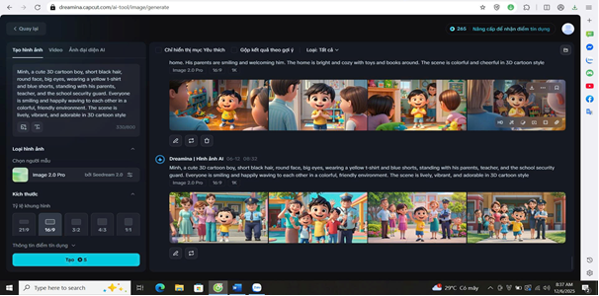
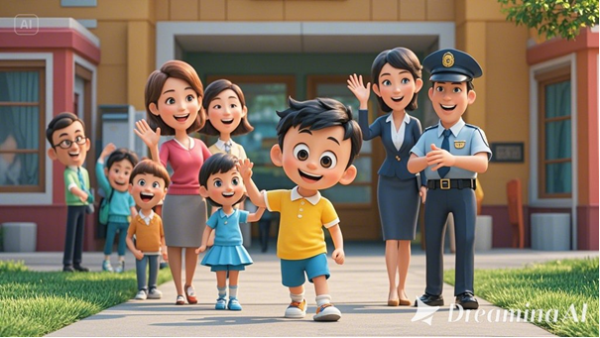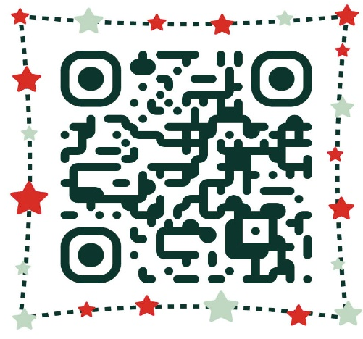
Video câu truyện Bé minh ngoan ngoãn
Hình ảnh 2: Cô giáo dùng phần mềm AI tạo ra các câu truyện giáo dục cho trẻ
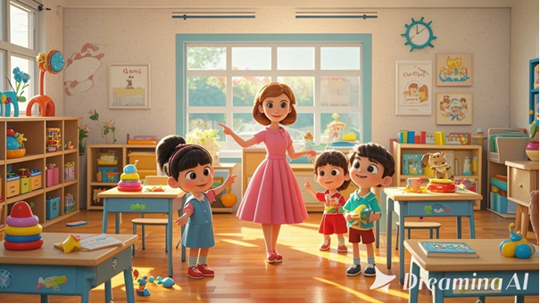
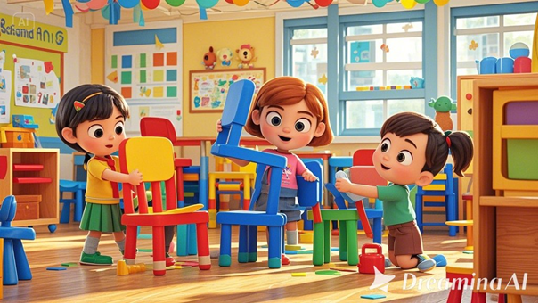
Video câu truyện “Lớp học sạch sẽ”
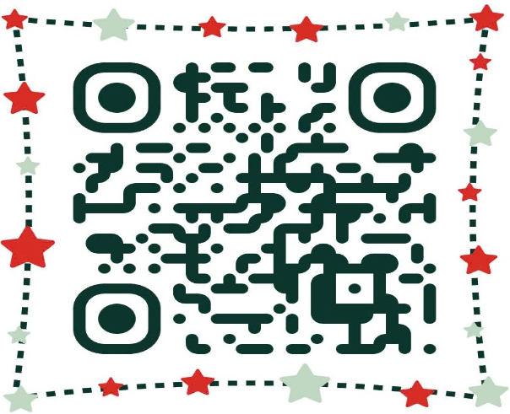
Hình ảnh 3: Cô giáo dùng chát GPT để tạo ra các câu truyện sáng tạo
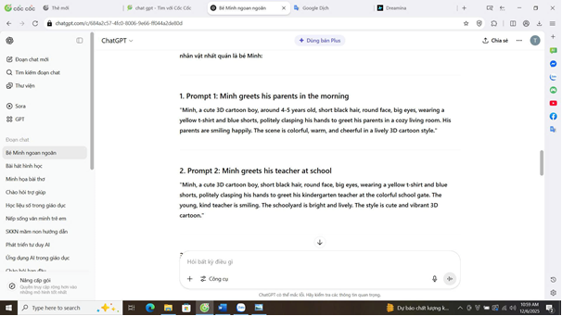
Hình ảnh 4: Cô giáo tạo các tình huống hấp dẫn trên phần mềm AI
để trẻ sử lý tình huống
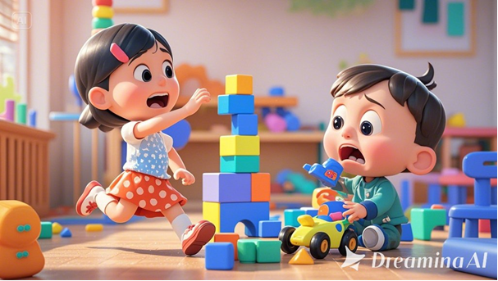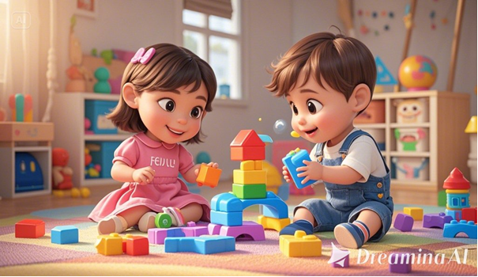
Video câu truyện để trẻ sử lý tình huống, khi làm bạn buồn Bé phải làm gì?
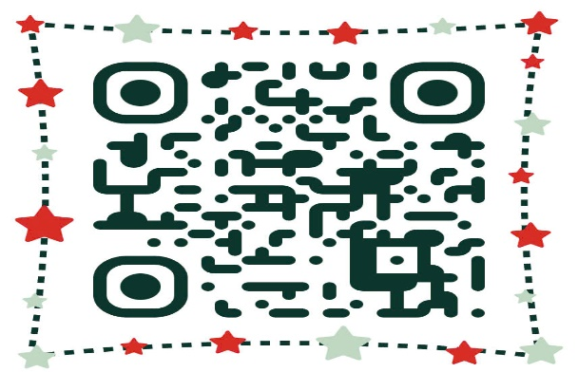
Hình ảnh 5: Cô giáo tạo các câu chuyện tình huống hấp dẫn trên phần mềm Demina và Klingai
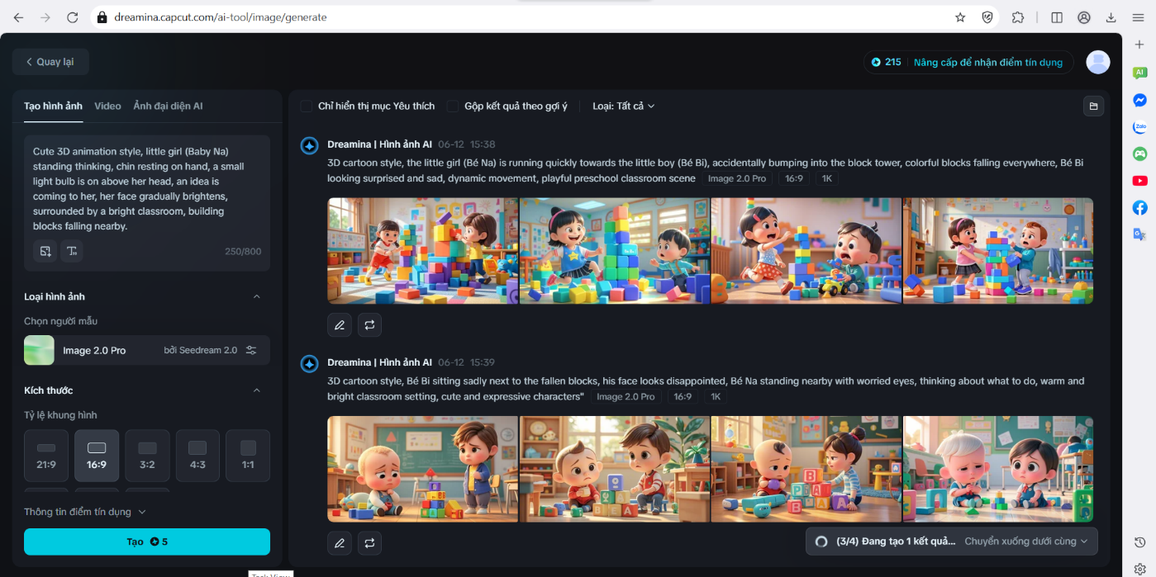
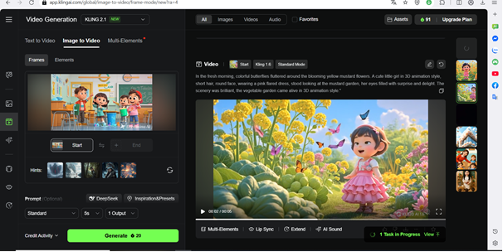

MỤC LỤC
Phần | NỘI DUNG | Trang
I | ĐẶT VẤN ĐỀ | 1
1 | Lý do chọn đề tài | 1
2 | Thời gian, đối tượng và phạm vi nghiên cứu | 2
II | GIẢI QUYẾT VẤN ĐỀ | 2
1 | Tên các biện pháp thực hiện | 3
2 | Khảo sát thực trạng | 3
3 | Các biện pháp đã tiến hành để giải quyết vấn đề | 4
3.1 | Biện pháp 1: Tạo môi trường hoạt động hấp dẫn, bố trí các góc hợp lí. | 4
3.2 | Biện pháp 2: Lựa chọn nội dung hoạt động phù hợp với yêu cầu giáo dục, dựa trên hứng thú và kinh nghiệm của trẻ. | 6
3.3 | Biện pháp 3: Tạo ra các tình huống có vấn đề, kích thích trẻ suy nghĩ và tìm kiếm phương thức giải quyết. | 7
3.4 | Biện pháp 4: Phát huy tính tích cực, chủ động, sáng tạo cho trẻ thông qua việc tổ chức hoạt động khám phá, trải nghiệm để trẻ tự giải quyết vấn đề | 9
3.5 | Biện pháp 5: Phát huy tính tích cực, chủ động , sáng tạo cho trẻ thông qua các hoạt động khác trong ngày. | 10
3.6 | Biện pháp 6: Tuyên truyền, phối hợp với phụ huynh. | 12
III | KẾT LUẬN VÀ KHUYẾN NGHỊ. | 13
1 | Kết quả đạt được | 22
2 | Kết luận | 23
3 | Khuyến nghị và đề xuất | 25
 | Ý KIẾN HỘI ĐỒNG KHOA HỌC
 | TÀI LIỆU THAM KHẢO

TÀI LIỆU THAM KHẢO
1. Tâm lý học trẻ em - Tiến sĩ Phạm Toàn
2. Những điều cần biết về sự phát triển trẻ thơ - Nguyễn Thị ÁnhTuyết, Nguyễn Hoàng Yến
3. Cuốn sách "Những Tuyệt Chiêu Dạy Trẻ Tư Duy" của tác giả Vũ Thu Hương
4. Tài liệu hướng dẫn thực hiện chăm sóc giáo dục trẻ 4-5 tuổi - NXB Giáo dục Hà Nội.
5. Lập kế hoạch giáo dục phát triển tình cảm và kỹ năng xã hội cho trẻ mầm non theo chương trình Giáo Dục Mầm Non - NXB Giáo Dục Việt Nam.
6. Giáo dục học Mầm Non (tập 1- 2) Đào Thanh Âm – NXB Đại học Quốc gia Hà Nội 1997
7. Tâm lý học trẻ em lứa tuổi Mầm non - Nguyễn Thị Ánh Tuyết – NXB giáo dục 1994.
8. Cuốn sách 365 trò chơi, khoa học khó mà dễ, dễ mà khó của tác giả Hà Anh.
9. Bộ sách "Những cảm xúc nhỏ quan trọng của bé" của tác giả PGS.TS Janet Rose
10. Tài liệu trên các trang Web của Mầm

